Nieuwe Oogst

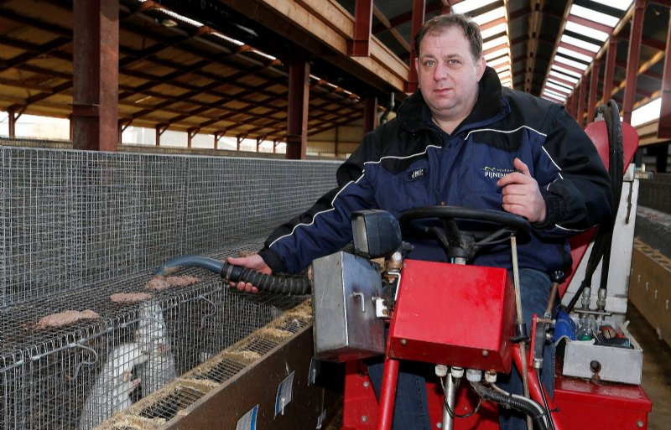
Ingezonden

Nertsenverbod: heden ik morgen gij
Pelsdieren 23 feb 2018 om 07:03uur
De nertsenhouderij verdwijnt uit Nederland, zoals het nu lijkt zonder fatsoenlijke schadeloosstelling. Martijn Pijnenburg vreest dat wat de pelsdierhouders nu overkomt, ook andere veehouderijsectoren boven het hoofd hangt.
2 euro per vierkante meter stal. Met die sloopregeling moeten de 170 Nederlandse nertsenhouders het doen, ter compensatie van het definitieve verbod op de nertsenhouderij vanaf 1 januari 2024. Een fooi. Voor een gemiddeld nertsenbedrijf gaat het om 15.000 euro.
Wageningen Economic Research en KPMG ramen de economische schade van het houderijverbod op 0,5 tot 1 miljard euro. In dat licht is het aanbod van de overheid, in totaal 28 miljoen euro, ronduit beschamend. Dat is nog geen 5 procent van de totale schade.
Melkveehouders die willen stoppen, kunnen fosfaatrechten te gelde maken. Pluimveehouders kunnen kippenrechten verkopen, varkenshouders varkensrechten. Pelsdierenhouders hebben die opties niet. Sterker, ze mogen hun bedrijf niet eens verkopen aan een andere partij, tenzij de ondernemer de pensioengerechtigde leeftijd heeft bereikt of ernstig ziek is.
Van een overheid mag je verwachten dat deze voor de betrokken gezinsbedrijven tot een fatsoenlijke schaderegeling komt
Martijn Pijnenburg, voorzitter LTO-vakgroep Edelpelsdierenhouderij en nertsenhouder in Oirschot
Overschakelen naar varkens of kippen kan ook niet: het stuit vaak op ruimtelijke wetgeving. Nertsenhouders kunnen geen kant uit. Vermogen en pensioen zitten in het bedrijf dat straks niets meer waard is. Dat is dan de beloning voor jaren werken, zich keurig aan alle regels houden en belasting betalen.
Ondertussen hebben nertsenhouders te maken met lastige marktomstandigheden. Opbrengstprijzen liggen nauwelijks boven de kostprijs, vooral een gevolg van een wereldwijd groeiend aanbod van bont. Maar ook bij hogere marktprijzen zou de overheid een faire compensatie moeten betalen: alsof ondernemers die financieel goed draaien, geen recht zouden hebben op schadevergoeding.
Voor de goede orde: de vakgroep beschouwt het verbod op het houden van nertsen per 1 januari 2024 als een voldongen feit, na de besluiten van de Tweede en de Eerste Kamer, de Nederlandse rechters en de uitspraak van het Europese Hof. Maar van een overheid mag je vervolgens verwachten dat deze voor de betrokken gezinsbedrijven tot een fatsoenlijke schaderegeling komt.
Het is niet de eerste keer dat de overheid in dit dossier onbetrouwbaar handelt. In 2004 spraken sector en overheid af dat de pelsdierenhouderij tussen 2004 en 2014 zou overschakelen op welzijnsvriendelijke huisvesting.
Zo geschiedde: in 2014 waren alle Nederlandse nertsenhouders de afspraken voor 100 procent nagekomen en hadden ze bijbehorende investeringen gedaan. Prompt besloot Nederland tot een verbod op nertsenhouderij. Niet op basis van dierenwelzijn (dat was in orde), maar op louter ethische gronden.
Ik zie soortgelijke ontwikkelingen bij andere veehouderijsectoren. De konijnenhouderij die omschakelt naar parkhuisvesting, de pluimveehouderij die aan steeds strengere eisen ten aanzien van fijnstof moet voldoen, varkensbedrijven die hun luchtwassers moeten vervangen door nog betere exemplaren of melkveehouders die met methaan en ammoniakuitstoot aan de slag moeten.
Wil je agrarisch ondernemer blijven, dan moet je investeren in milieu en dierenwelzijn en afspraken maken met de overheid. Maar zekerheid over het voortbestaan van je bedrijf geeft dat blijkbaar allerminst. De waarschuwing van de pelsdierenhouderij aan de andere veehouderijsectoren: louter op grond van ethische redenen kan de overheid plots ingrijpende besluiten nemen. Ondanks eerdere afspraken. Heden ik, morgen gij.
Martijn Pijnenburg voorzitter LTO-vakgroep Edelpelsdierenhouderij en nertsenhouder in Oirschot

